PRENOM : …………………………………………… DATE : ………………………

**EVALUATION DE SCIENCES : SEISMES, TSUNAMIS, ERRUPTIONS VOLCANIQUES**

**Compétences :**

**C1.** « Etre capable de définir un séisme ». **A AR ECA NA**

**C2.** « Etre capable de définir un tsunami ». **A AR ECA NA**

**C3.** « Etre capable de définir une éruption volcanique ».  **A AR ECA NA**

**C4.** « Identifier les risques que représentent les séismes, les tsunamis et les éruptions volcaniques pour la population ».  **A AR ECA NA**

**C5.** « Connaître des mesures de prévention et savoir réagir en cas de séisme ».

**A AR ECA NA**

**EXERCICE 1 : DEFINITIONS**

1. Propose une définition aux mots suivants :

* Séisme : .…………………………………………………………………………………………………

……………………………………………………………………………………………………………………

* Tsunami : .…………………………………………………………………………………………………

……………………………………………………………………………………………………………………

……………………………………………………………

* Eruption volcanique : …………………………………………………………………………………

……………………………………………………………………………………………………………………

……………………………………………………………

1. Ecris le nom de chaque phénomène naturel ci-dessous :

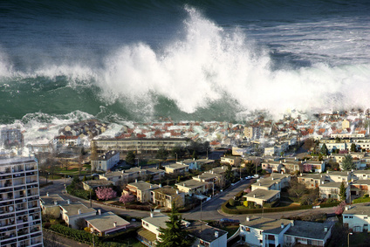

……………………….…….

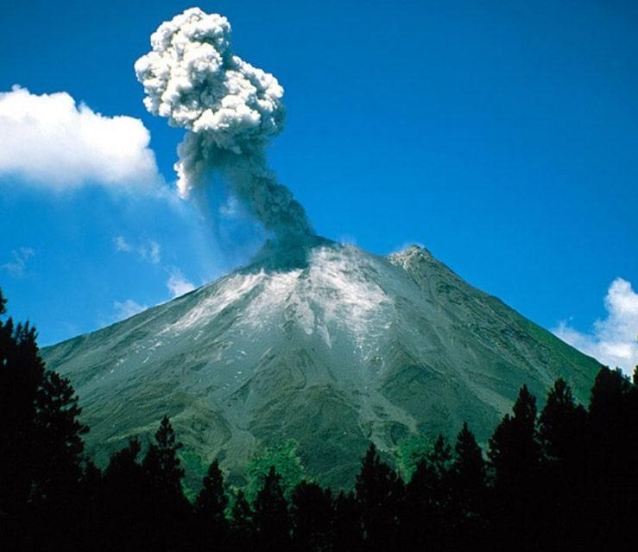

…………………………………………….

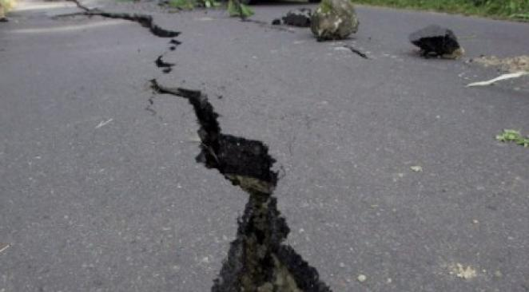

…………………………….

**EXERCICE 2 : LES RISQUES POUR LA POPULATION**

1. **Les séismes, les tsunamis et les éruptions volcaniques peuvent-ils représenter un danger pour la population ?** Justifie ta réponse en expliquant pourquoi dans une réponse d’au moins 4 lignes.

………………………….…………………………………………………………………………………

………………………….…………………………………………………………………………………

………………………….…………………………………………………………………………………

………………………….…………………………………………………………………………………

………………………….…………………………………………………………………………………

1. Lesquelles de ces trois mesures sont des mesures de prévention pour savoir réagir face à un séisme ? **Entoure la bonne réponse**.
2. Je vais aider une personne blessée une fois que le séisme a eu lieu.
3. Je m’entraîne à évacuer l’école dans un exercice avant que le séisme n’arrive.
4. Je construis ma maison à un endroit où il ne risque pas d’y avoir de séisme.
5. Imagine qu’un séisme se déclenche lorsque tu es à l’intérieur d’un bâtiment.

Que peux-tu faire pour te mettre en sécurité ? Donne au moins deux idées.

………………………….…………………………………………………………………………………

………………………….…………………………………………………………………………………

………………………….…………………………………………………………………………………

